经济贸易系学院学生党支部举办“向党旗宣誓”读书会

[2017-06-12]   发布单位：办公室   阅读次数：4788

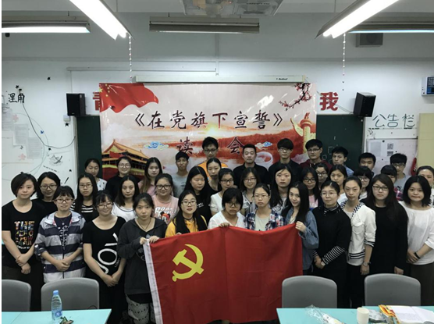

6月5日下午，秉着“重温、传承、发扬”的精神，经济贸易学院学生党支部举办了一场主题为“向党旗宣誓”的读书会活动。

会上，40余位党员和入党积极分子踊跃参与，积极发言。分小组选取代表以PPT的展示重温了我党革命先行者在黑暗中探索，追寻并奋斗终身的故事，并展开讨论、发表感想。宋连青老师对本次读书会进行了点评总结，并介绍了我党的历史和发展，使大家对老一辈革命家的坚定信念、执着奉献、勇于变革、善于创新、心系群众、一心为民的精神有了新的认识。

此次读书会活动激发了每一位党员和入党积极分子的读书热情和家国情怀，使大家在阅读中不断地反思、不断地总结、不断地进步，坚定了为党、为国家、为社会贡献自己力量的决心。